Министерство образования Республики Беларусь

Учреждение образования
БЕЛОРУССКИЙ ГОСУДАРСТВЕННЫЙ УНИВЕРСИТЕТ
ИНФОРМАТИКИ И РАДИОЭЛЕКТРОНИКИ

Факультет компьютерного проектирования
Кафедра проектирования информационно-компьютерных систем

ОТЧЕТ
по лабораторной работе № 5 на тему:

« ФОРМИРОВАНИЕ ПРОЦЕССНОЙ МОДЕЛИ
В СИСТЕМЕ BUSINESS STUDIO»

Проверил Верхов К.А.

(подпись)

Выполнил Шидловская Я.В.
гр. 414301

(подпись)
Минск 2026

СОДЕРЖАНИЕ

1 Система бизнес-процессов компании на верхнем уровне иерархии
в нотации IDEF0 3
2 Назначение владельцев и исполнителей бизнес-процессов 7
3 Описание детальной логики выполнения 3-х разных бизнес-процессов
в нотациях процедура, EPC и BPMN 8

1 СИСТЕМА БИЗНЕС-ПРОЦЕССОВ КОМПАНИИ НА ВЕРХНЕМ УРОВНЕ ИЕРАРХИИ В НОТАЦИИ IDEF0

IDEF0 – методология функционального моделирования и графическая нотация, предназначенная для формализации и описания бизнес-процессов. Отличительной особенностью IDEF0 является ее акцент на соподчиненность объектов. В IDEF0 рассматриваются логические отношения между работами, а не их временная последовательность
Контекстная диаграмма (A-0), изображённая на рисунке 1.1, отражает верхнеуровневое представление основного бизнес-процесса СОАО «Коммунарка» – «Деятельность СОАО Коммунарка».

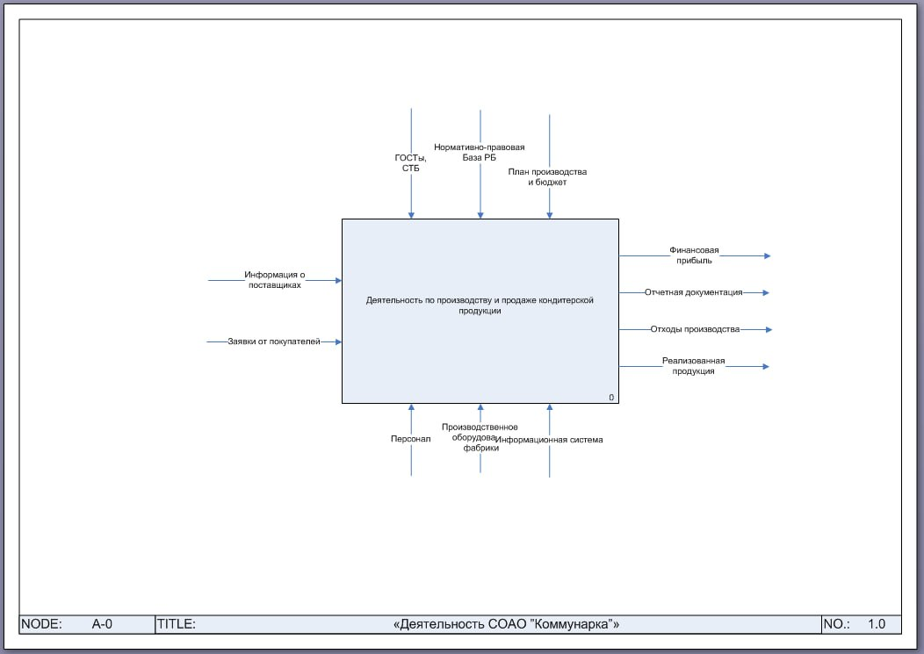

Рисунок 1 – Контекстная диаграмма в нотации IDEF0

Контекстная диаграмма IDEF0 отражает деятельность предприятия как единую систему и показывает связи с внешней средой. Основной функцией является деятельность СОАО «Коммунарка». На диаграмму поступают два основных входа: информация о поставщиках, заявки от покупателей. Вся деятельность строго регламентируется нормативно-правовой базой Республики Беларусь, государственными стандартами ГОСТ и СТБ, а также планами производства и утвержденным бюджетом. Преобразование входов в выходы осуществляется с помощью механизмов, к которым относятся персонал, производственное оборудование фабрики и информационная система. На выходе процесса формируются реализованная продукция, финансовая прибыль, отчетная документация и отходы производства.
Декомпозиция контекстной диаграммы позволяет детализировать основной процесс на уровне ключевых производственных, контрольных, сбытовых и аналитических функций предприятия. На диаграмме уровня A0 представлены пять взаимосвязанных подпроцессов, обеспечивающих реализацию операционной деятельности СОАО «Коммунарка» представлена на рисунке 1.2.

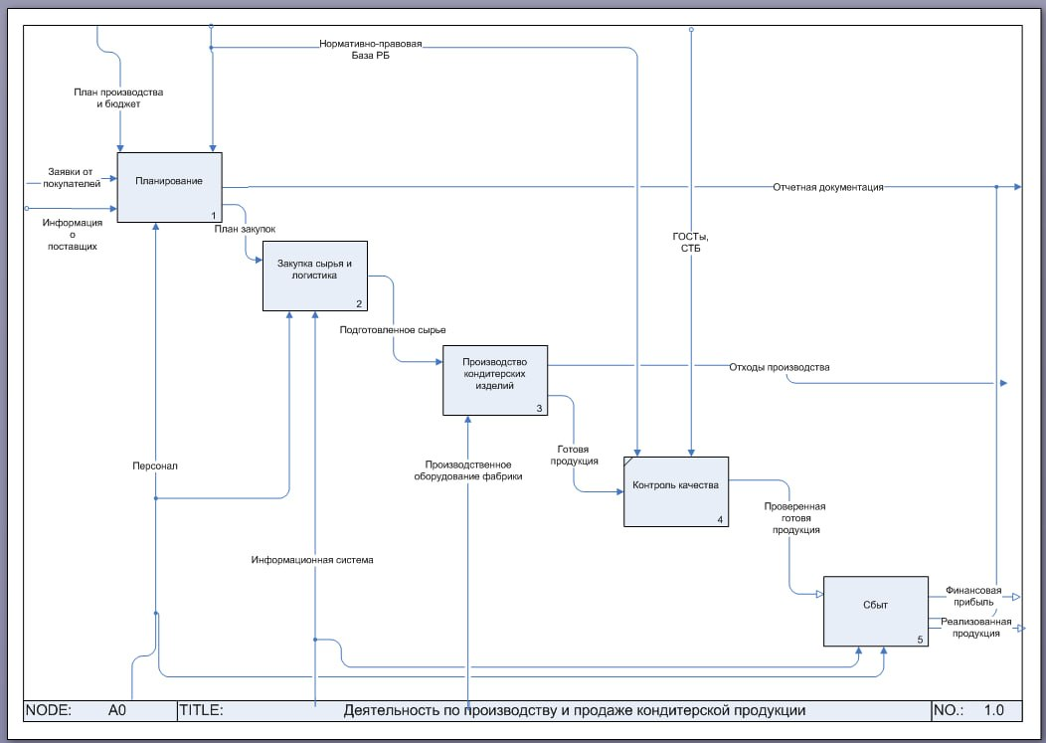

Рисунок 1.2 – Деятельность по производству и продаже кондитерской продукции

На диаграмме выделены следующие подпроцессы:
– А1. Планирование;
– А2. Закупка сырья и логистика;
– А3. Производство кондитерских изделий;
– А4. Контроль качества;
– А5. Сбыт.
В рамках декомпозиции показано, что процесс начинается с планирование, где формируются планы производства и бюджет, после чего осуществляется план закупка и логистика сырья и материалов. Далее подготовленное сырье передается в производство кондитерских изделий, где происходит выпуск готовой продукции.
После этого готовая продукция передаётся на контроль качества для проверки соответствия стандартам и оформления выпуска. На последнем этапе проверенная готовая продукция направляется в блок сбыта для отгрузки и реализации покупателям.
Диаграмма также отражает основные управляющие воздействия и механизмы, обеспечивающие выполнение подпроцессов: нормативно-правовая база Республики Беларусь, стандарты ГОСТ и СТБ, производственный персонал, производственное оборудование фабрики, а также информационная система.
Представленная модель обеспечивает высокую степень прозрачности всех этапов создания кондитерской продукции. Системный подход к описанию помогает руководству оперативно отслеживать материальные потоки и принимать обоснованные решения на каждом из технологических уровней.
Кроме того, детализация процессов наглядно демонстрирует тесную взаимосвязь между структурными подразделениями фабрики. Например, четкий регламент передачи данных между производством, лабораторией контроля качества и отделом продаж минимизирует вероятность ошибок при отгрузке готового товара.
Использование такой нотации закладывает необходимый фундамент для дальнейшей цифровизации предприятия. На основе описанных потоков данных можно легко построить спецификации для внедрения новых модулей в корпоративную информационную систему и автоматизации документооборота.
Внедрение данного процесса позволяет оптимизировать операционные затраты, сократить время обработки заказов и повысить общую конкурентоспособность продукции СОАО «Коммунарка» на рынке.
Декомпозиция позволяет детализировать процесс «Сбыт» на уровне ключевых операционных и логистических функций предприятия представлено на рисунке 1.3. На диаграмме уровня A5 представлены три взаимосвязанных подпроцесса, обеспечивающих реализацию сбытовой деятельности СОАО «Коммунарка».

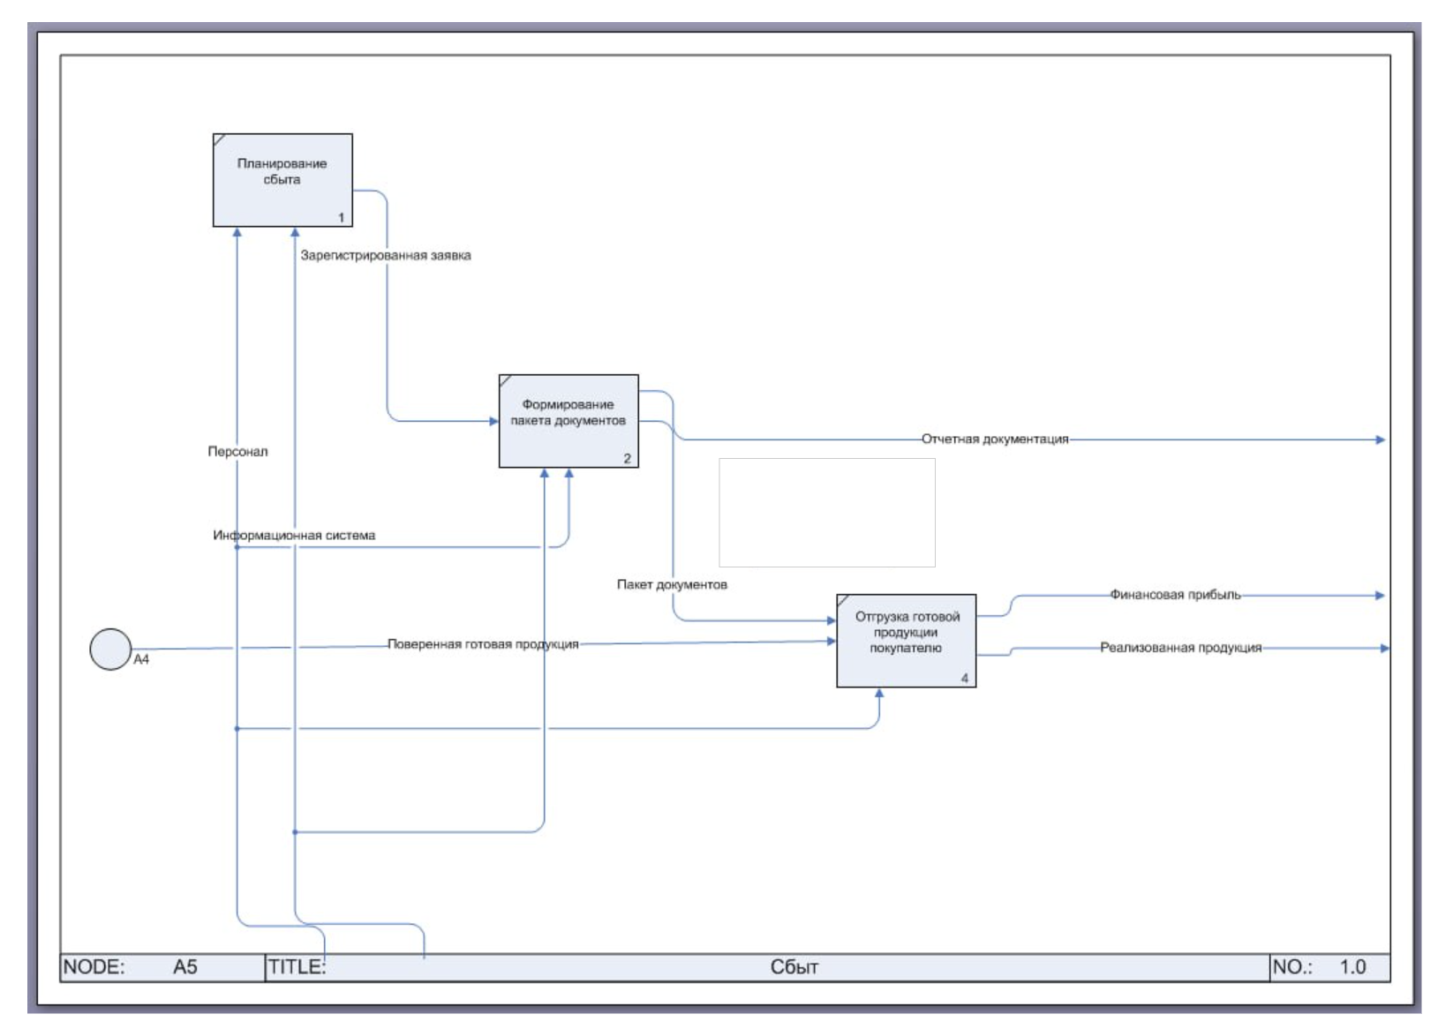

Рисунок 1.3 – Сбыт

На диаграмме выделены следующие подпроцессы:
1 Планирование сбыта.
2 Формирование пакета документов.
3 Отгрузка готовой продукции покупателю.
В рамках декомпозиции показано, что данные с планирования сбыта (зарегистрированная заявка) передаются на второй этап, где происходит формирование пакета документов, результатом чего является сформированный пакет документов, который поступает на отгрузку. На третьем этапе (блок 4) осуществляется отгрузка покупателю поверенной готовой продукции, поступающей извне. Результатом данного процесса является отчетная документация, финансовая прибыль и реализованная продукция.
Диаграмма также отражает основные управляющие воздействия и механизмы, обеспечивающие выполнение подпроцессов: персонал, а также информационная система.

2 НАЗНАЧЕНИЕ ВЛАДЕЛЬЦЕВ И ИСПОЛНИТЕЛЕЙ
БИЗНЕС-ПРОЦЕССОВ

В рамках моделирования производственно-хозяйственной деятельности СОАО «Коммунарка» важно определить владельцев и исполнителей ключевых бизнес-процессов. Это позволяет закрепить ответственность за реализацию процессов, повысить управляемость и прозрачность деятельности, а также обеспечить эффективность выполнения задач на всех уровнях управления.
Таблица распределения владельцев и исполнителей ключевых процессов представлена ниже на рисунке 2.1.

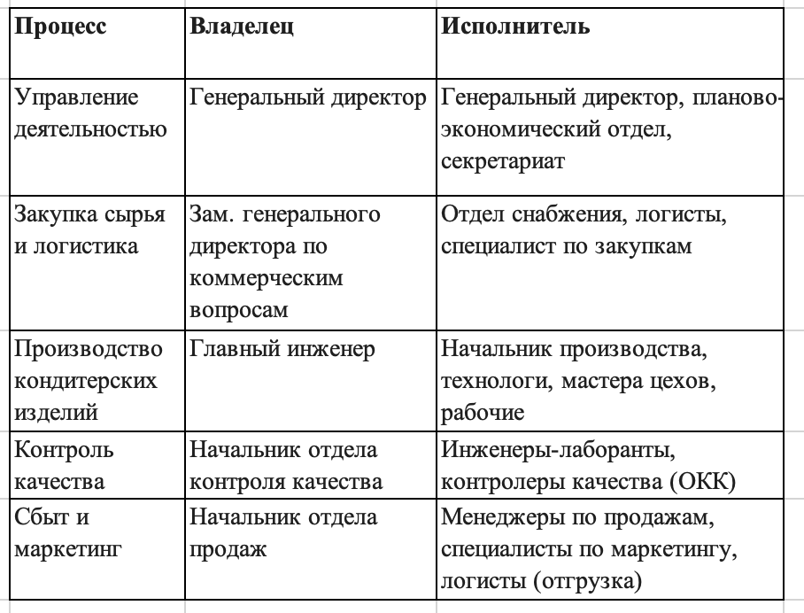

Рисунок 2.1 – Распределение владельцев и исполнителей бизнес-процессов

Представленное распределение владельцев и исполнителей является базовым для реализации процессного подхода в СОАО «Коммунарка». Закрепление ответственности позволяет оптимизировать информационные потоки, повысить прозрачность и контролируемость всех этапов создания кондитерской продукции. На основе этих данных осуществляется дальнейшая детализация функций в нотациях EPC и BPMN.

3 ОПИСАНИЕ ДЕТАЛЬНОЙ ЛОГИКИ ВЫПОЛНЕНИЯ
3-Х РАЗНЫХ БИЗНЕС-ПРОЦЕССОВ В НОТАЦИЯХ ПРОЦЕДУРА, EPC И BPMN

В рамках описания процедур рассмотрим процесс закупки сырья и логистики. На рисунке 3.1 представлена кросс-функциональная диаграмма процесса «А2.1 Закупка сырья и логистика».

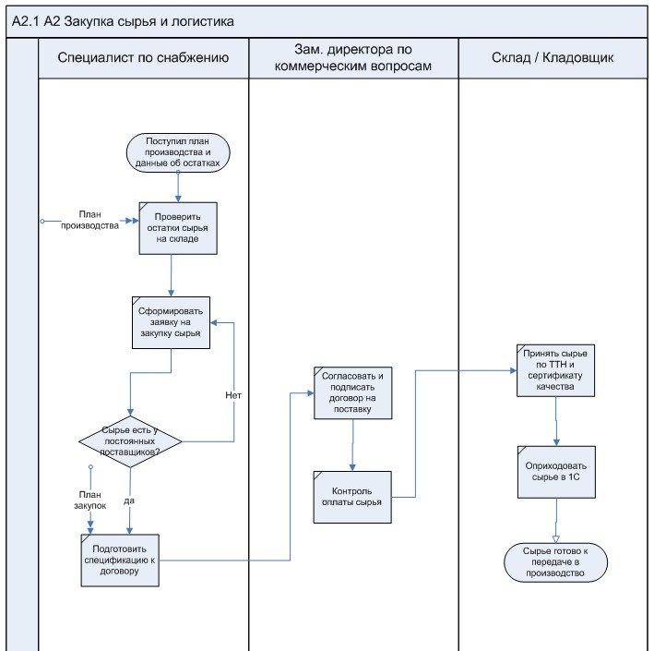

Рисунок 3.1 – Диаграмма процесса «А2.1 Закупка сырья и логистика»

Процесс, представленный на диаграмме, распределен по трем основным зонам ответственности (дорожкам):
1 Специалист по снабжению: отвечает за проверку остатков сырья, формирование заявки на закупку, проверку наличия у постоянных поставщиков и подготовку спецификации к договору.
2 Зам. директора по коммерческим вопросам: осуществляет согласование и подписание договора на поставку, а также контроль оплаты сырья.
3 Склад/Кладовщик: отвечает за приём поступившего сырья по сертификату качества, а также его оприходование в учетной системе.
Процесс начинается с поступления плана производства и данных об остатках. Специалист по снабжению проверяет остатки и формирует заявку. Если сырья нет у постоянных поставщиков, процесс возвращается к этапу формирования заявки. В случае наличия поставщика подготавливается спецификация к договору, после чего данные передаются на согласование заместителю директора. После подписания документов и контроля оплаты сырье принимается на складе, проверяется, оприходуется в системе 1С и становится готовым к передаче в производство.
Рассмотрим процесс в нотации EPC (Event-driven Process Chain), описывающий этапы сбыта продукции. На рисунке 3.2 представлена детализированная диаграмма процесса «Сбыт», которая отражает последовательность функций, событий и логических операторов для управления заказами.

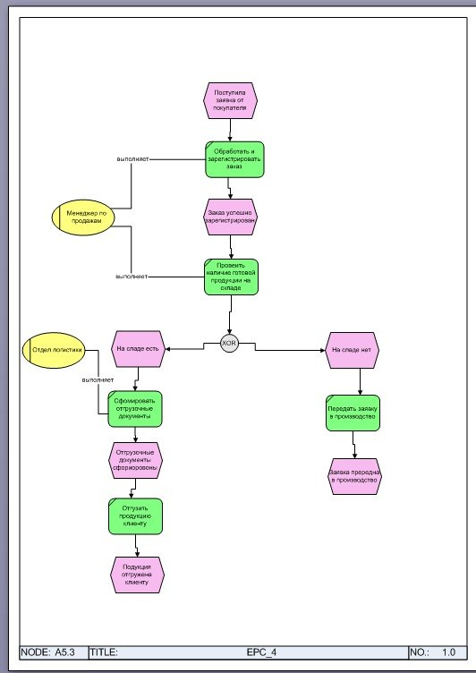

Рисунок 3.2 – Диаграмма процесса «Сбыт» в нотации EPC
Процесс, представленный на диаграмме, распределен по зонам ответственности и включает расширенную последовательность событий и функций. Обработка заказа начинается с поступления заявки от покупателя. Менеджер по продажам выполняет регистрацию заказа в информационной системе, после чего фиксируется событие успешной регистрации. Далее менеджер проверяет наличие готовой продукции на складе, и формируется статус проверки. При наличии продукции процесс переходит к сотрудникам отдела логистики, которые формируют отгрузочные документы, дожидаются подтверждения их готовности и производят отгрузку клиенту, после чего фиксируется успешное завершение. Если продукции нет, осуществляется передача заявки в производство, что переводит процесс в статус ожидания готовности продукции.
Данный подход позволяет наглядно продемонстрировать взаимодействие между участниками и условия, определяющие дальнейший ход выполнения заказа при отсутствии готовой продукции на складе.
Рассмотрим процесс в нотации BPMN (Business Process Model and Notation), описывающий этапы контроля качества. На рисунке 3.3 представлена детализированная диаграмма процесса СОАО «Коммунарка», которая отражает последовательность действий, участников и логических переходов для управления заказами.

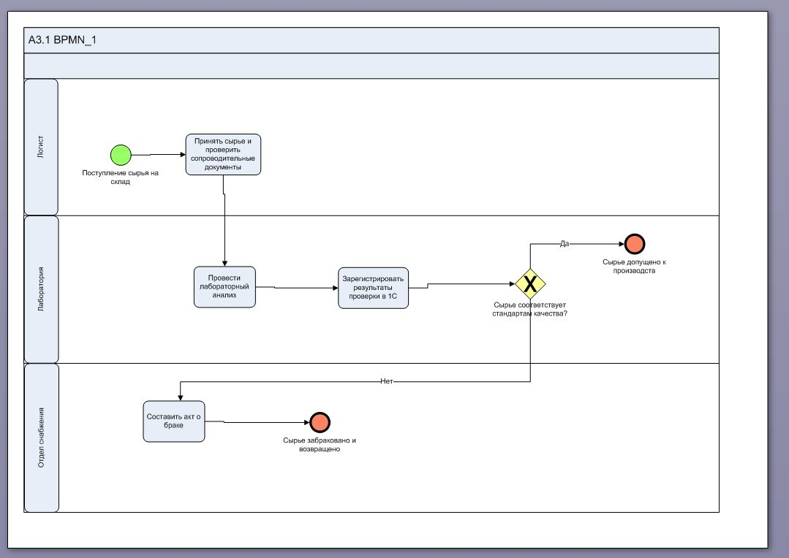

Рисунок 3.3 – Диаграмма процесса «Контроль качество»
в нотации BPMN
Процесс, представленный на диаграмме, распределен по зонам ответственности и включает последовательность действий, выполняемых участниками. Обработка заказа начинается с поступления заявки от покупателя. Менеджер по продажам выполняет регистрацию заказа в информационной системе. После успешной регистрации менеджер проверяет наличие готовой продукции на складе.
Далее логика процесса разделяется с помощью шлюза:
1 Если продукция есть на складе, задача переходит к сотрудникам отдела логистики, которые формируют отгрузочные документы, получают подтверждение готовности и производят отгрузку клиенту.
2 Если продукции на складе нет, заявка передается в производство для изготовления требуемого объема кондитерских изделий, после чего процесс переходит в режим ожидания.
Данный подход позволяет наглядно и стандартизованно продемонстрировать сквозной процесс взаимодействия между отделами при выполнении заказов.
Внедрение нотации BPMN обеспечивает высокую степень прозрачности бизнес-процессов, так как она понятна как техническим специалистам, так и руководству компании. Это позволяет легко находить узкие места в цепочке поставок и оперативно вносить изменения в регламент работы сотрудников.
Также следует отметить, что визуализация процессов в формате BPMN помогает лучше обучать новый персонал, поскольку каждый сотрудник может наглядно видеть свою роль и зону ответственности в общем цикле выполнения заказов.
Использование данной нотации закладывает прочный фундамент для дальнейшей автоматизации документооборота и интеграции с корпоративными информационными системами, что в конечном итоге повышает общую конкурентоспособность предприятия.

